第五章 物质结构 元素周期律

第一讲　原子结构

一、选择题

1．据新闻网报道：科学家首次合成第117号元素，被美国《时代》周刊评选为当年十大科学发现。假如第117号元素符号暂时定为Up，下列关于Up和Up的说法中正确的是 (　　)。

A.Up和Up是两种元素

B.Up和Up互为同位素

C.Up和Up质子数不同、中子数相同

D.Up和Up质量数相同、电子数不同

解析　Up和Up是同种元素的两种核素，元素符号左上角的数字表示该核素的质量数，左下角的数字表示该核素的质子数，它们的质子数相同，中子数不同，互为同位素，A选项错误，B选项正确；Up和Up的质子数、电子数都是117，而质量数分别为293、294，中子数分别为176、177，C、D选项均错误。

答案　B

2．下列叙述错误的是 (　　)。

A．13C和14C属于同一种元素，它们互为同位素

B．1H和2H是不同的核素，它们的质子数相等

C．14C和14N的质量数相等，它们的中子数不等

D．6Li和7Li的电子数相等，中子数也相等

解析　本题主要考查同位素、核素以及同位素原子中各种微粒的数量关系。A项中13C和14C质子数相同，互为同位素；B项中1H和2H是氢元素的两种不同的核素，质子数均为1；C项中14C和14N质量数相同，但是中子数不等；D项中的6Li与7Li为锂元素的两种不同的核素，它们的质子数相等，核外电子数均为3，中子数不等，分别为3和4。

答案　D

3．近年来我国政府强化了对稀土元素原料的出口管制，引起了美、日等国家的高度关注与不满。所谓“稀土元素”是指镧系元素及第五周期ⅢB族的钇(39Y)，它们被称为“工业味精”。它们在军工生产、高科技领域中有极为重要的作用，下列有关“稀土元素”的说法正确的是 (　　)。

A．它们的原子核外均有5个电子层

B．它们的原子最外层均含有3个电子

C．它们均是金属元素

D．76Y、80Y中子数不同，化学性质不同

解析　镧系元素属于第六周期，而周期序数等于电子层数，A错；过渡元素原子的最外层电子均只有1～2个，B错；76Y、80Y互为同位素，化学性质几乎相同，D错。

答案　C

4．简单原子的原子结构可用下图形象地表示：

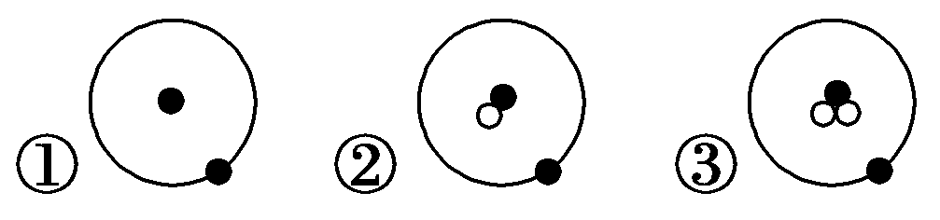

其中●表示质子或电子，○表示中子，则下列有关①②③的叙述正确的组合是 (　　)。

a．①②③互为同位素　b．①②③互为同素异形体　c．①②③是三种化学性质不同的粒子　d．①②③具有相同的质量数　e．①②③具有相同的质量　f．①②③是三种不同的原子

A．a、f B．b、c

C．d、e D．e、f

解析　由题图可知所给出的是三种不同的原子，这三种原子都有1个质子，分别是H、H、H，它们是氢的三种同位素；同素异形体是指同种元素组成的结构不同的单质；同位素物理性质不同，化学性质几乎相同。

答案　A

5．长征2号火箭承担运载“神六”的使命，氕化锂、氘化锂、氚化锂可以作为启动长征2号(CZ2F)火箭的优良炸药。下列说法正确的是 (　　)。

A．LiH、LiD、LiT的摩尔质量之比为1∶2∶3

B．它们都是强氧化剂

C．H、D、T之间互称为同素异形体

D．它们都是强还原剂

解析　LiH、LiD、LiT的摩尔质量之比等于它们的相对分子质量之比，应为8∶9∶10，A错；氕化锂、氘化锂、氚化锂中氕、氘、氚均为－1价，处于最低价态，具有强还原性，是强还原剂，故B错，D对；H、D、T之间互称同位素，C错。

答案　D

6．科学家从化肥厂生产的(NH4)2SO4中检验出组成为N4H4(SO4)2的物质，经测定，该物质易溶于水，在水中以SO和N2H两种离子形式存在，植物的根系极易吸收N4H，但它遇到碱时，会生成一种形似白磷的N4分子。N4分子不能被植物吸收。下列有关说法不正确的是(　　)

A．N4和N2互为同素异形体

B．14N与14C互为同位素

C．N4H4(SO4)2不能与草木灰混合使用

D．8NH3＋4C5OH===N4＋4C5NH2＋6H2＋4H2O，此反应中每生成5.6 g N4时转移1.2 mol电子

解析 N4与N2都是N元素的单质，A对；14N与14C是不同元素的原子，B错；草木灰水解显碱性，N4H4(SO4)2中的N4H在碱性条件下生成N4分子不能被植物吸收，C对；8NH3＋4C5OH===N4＋4C5NH2＋6H2＋4H2O反应中4 mol NH3反应生成1 mol N4，转移电子的物质的量为12 mol，生成0.1 mol N4转移电子的物质的量为1.2 mol，D对。

答案 B

7．下列叙述中，正确的是 (　　)。

A．两种微粒，若核外电子排布完全相同，则其化学性质一定相同

B．凡单原子形成的离子，一定具有稀有气体元素原子的核外电子排布

C．两原子如果核外电子排布相同，则一定属于同种元素

D．阴离子的核外电子排布一定与上一周期稀有气体元素原子的核外电子排

布相同

解析　Na＋、Mg2＋、Al3＋、F－、O2－、Ne的核外电子排布均完全相同，但化学性质不同，A不正确；单原子形成的离子如H＋、Fe2＋、Fe3＋等均不具有稀有气体元素原子的核外电子排布，B不正确；阴离子的核外电子排布与同周期稀有气体元素原子的核外电子排布相同，而主族元素阳离子的核外电子排布才与上一周期稀有气体元素原子的核外电子排布相同，D不正确。

答案　C

二、非选择题

8．A＋、B＋、C－、D、E五种微粒(分子或离子)，它们都分别含有10个电子，已知它们有如下转化关系：

①A＋＋C－D＋E↑

②B＋＋C－―→2D

(1)写出①的离子方程式 _________________________________________。

写出②的离子方程式_____________________________________________。

(2)除D、E外，请再写出两种含10个电子的分子_______________________________________________________________

_______________________________________________________________。

(3)除A＋、B＋外，请再写出两种含10个电子的阳离子________________________________________________________________

_______________________________________________________________。

解析　具有10个电子的微粒为气体且需加热才能生成的一定是NH3，则A＋为NH，C－为OH－，B＋为H3O＋。

答案　(1)NH＋OH－H2O＋NH3↑

H3O＋＋OH－===2H2O

(2)CH4、HF、Ne(任写两种)

(3)Na＋、Mg2＋、Al3＋(任写两种)

9．A、B、C、D、E、F、G七种短周期主族元素的原子序数依次增大。A和E最外层电子数相同，短周期主族元素的原子中，E原子的半径最大；B、C和F在周期表中相邻，B、C同周期，C、F同主族，F原子的质子数是C原子质子数的2倍；A和C可形成两种常见的液态化合物X和Y(相对分子质量X<Y)；D形成的分子为双原子分子。回答问题：

(1)D元素的名称为________，F形成的离子的结构示意图为______________________________________________________________________。

(2)写出液态化合物Y的一种用途_________________________________________。

(3)用某种金属易拉罐与A、C、E组成的化合物的水溶液反应，产生的气体可充填气球，请写出该反应的离子方程式_________________，使用这种气球存在的隐患是____________________。

(4)P和Q两种物质都是由A、C、E、F四种元素组成的盐，其水溶液都显酸性，等物质的量的P和Q恰好完全反应。写出该反应的离子方程式：

___________________________________________________________。

(5)A、B、G三种元素两两组合形成的化合物在空气中相遇形成白烟，反应的化学方程式为__________________________。

解析 解答本题时要注意以下三点：

(1)A、E最外层电子数相同；B、C同周期；C、F同主族。

(2)短周期主族元素原子中E原子半径最大。

(3)A和C可形成两种常见的液态化合物X和Y且相对分子质量X<Y。

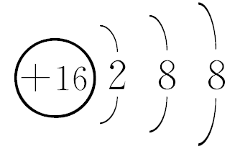

答案：(1)氟

(2)一定浓度的H2O2溶液作消毒剂

(3)2Al＋2OH－＋2H2O===2AlO＋3H2↑

易燃、易爆

(4)H＋＋HSO===SO2↑＋H2O

(5)NH3＋HCl===NH4Cl

10．有原子序数依次增大的4种短周期元素X、Y、Z、W，已知：

①X与Z、Y与W分别具有相同的最外层电子数；

②X与Y能形成X2Y、X2Y2两种共价化合物；

③Y的阴离子(单核)与Z的阳离子的核外电子数都为10；

④W原子的最外层电子数为K层电子数的3倍。

请根据以上叙述填空：

(1)W的原子结构示意图为________；X、Y与Z形成的化合物的电子式为________。

(2)Z与W的离子半径大小为Z________W(填“>”、“<”或“＝”)。

(3)Z与W形成的化合物溶于水显________性(填“酸”或“碱”)，原因是________________________________________________________________

(用离子方程式表示)。

解析　X与Y能形成X2Y、X2Y2两种共价化合物，则X为氢，Y为氧，Z为钠，W为硫。

答案　(1)　Na＋[H]－　(2)<

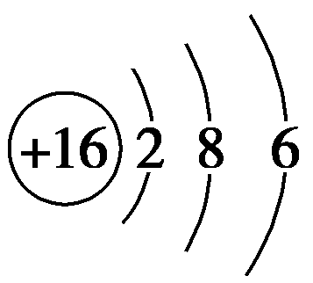

(3)碱　S2－＋H2OHS－＋OH－

11．元素X、Y、Z、M、N均为短周期主族元素，且原子序数依次增大。已知Y元素原子最外层电子数与核外电子总数之比为3∶4，M元素原子的最外层电子数与次外层电子数之比为3∶4，且M原子的质子数是Y原子的2倍；N－、Z＋、X＋的半径逐渐减小；化合物XN在常温下为气体，据此回答下列问题：

(1)写出Z与N形成的化合物的化学式_______________________________________________________________。

(2)X与Y可分别形成10电子和18电子的分子，写出该18电子分子转化成10电子分子的化学方程式________________(分解反应)。

(3)下图表示由上述元素组成的两种气体分子在一定条件下的密闭容器中充分反应前后的转化关系，请写出该转化过程的化学方程式：_____________________________________________________________

________________________________________________________________。

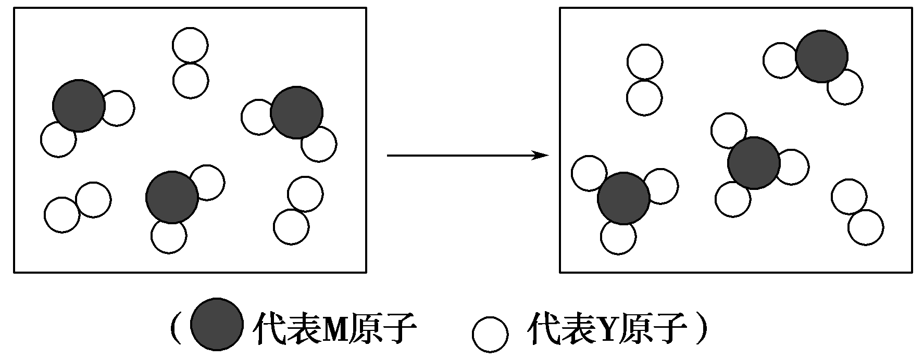

(4)A、B均为由上述五种元素中的三种元素组成的强电解质，且组成元素的原子个数之比为1∶1∶1。若在各自的水溶液中，A能抑制水的电离，B能促进水的电离，则A的化学式为______________，B的化学式为______________。

解析　由题意知Y只能为O元素，M为S元素，结合N－、Z＋、X＋的半径逐渐减小，XN常温下为气体，可判N为Cl元素，Z为Na元素，X为氢元素。

答案　(1)NaCl

(2)2H2O22H2O＋O2↑

(3)2SO2＋O22SO3

(4)NaOH　NaClO或NaHS